BỘ CÔNG THƯƠNG

**TRƯỜNG ĐẠI HỌC CÔNG NGHIỆP THỰC PHẨM TP. HCM**

**KHOA CÔNG NGHỆ THÔNG TIN**

---------------------------



**XÂY DỰNG ỨNG DỤNG QUẢN LÝ QUÁN KARAOKE**

**SINH VIÊN THỰC HIỆN**

1. 2001170072 - Nguyễn Quang Huy - Lớp 08DHTH1
2. 2001170107 – Nguyễn Hải Nam - Lớp 08DHTH1

**GV:** Bùi Công Danh

**BÁO CÁO ĐỀ TÀI MÔN HỌC**

Môn học: Phát triển phầm mềm và ứng dụng thông minh

TP. HỒ CHÍ MINH, tháng 06 năm 2020

**MỤC LỤC**

1. TỔNG QUAN

**1.1. GIỚI THIỆU**

Hiện nay trên thế giới cũng như Việt Nam, công nghệ thông tin đã trở thành một  
công nghệ mũi nhọn, nó là ngành khoa học kỹ thuật không thể thiếu trong việc áp  
dụng vào các hoạt động xã hội như: quản lý hệ thống thư viện sách, kinh tế, thông  
tin, kinh doanh, và mọi hoạt động trong lĩnh vực nghiên cứu…

Bởi vì lý do đó mà hiện nay việc áp dụng tin học hóa trong việc quản lý các công ty xí nghiệp đến các đại lý cửa hàng bán hàng là rất phổ biến và trở nên cấp thiết, bởi lĩnh vực nào cũng yêu cầu con người xử lý một lượng công việc khổng lồ, cũng những kiến thức chuyên sâu về nghiệp vụ khiến cho việc thực hiện các nghiệp vụ trở nên khó khăn và có thể xẩy ra nhầm lẫn. Vậy vấn đề cấp thiết đặt ra là làm thế nào để chuẩn hóa dữ liệu từ các bộ phận trong một hệ thống chính vì vậy mà các phần mềm quản lý được ra đời. Chính vì lý do đó mà nhóm đã chọn chọn đề tài Xây dựng phần mềm quản lý quán Karaoke để có thể tin học việc quản lý cũng như các thao tác nghiệp vụ nhằm cho nhân viên thực hiện được dễ dàng và chính xác hơn. Qua đó người quản lý có thể nắm bắt được tình hình kinh doanh của quán và đưa ra những chiến lược kinh doanh hợp lý để thúc đẩy doanh thu.

**1.2. MỤC TIÊU VÀ PHẠM VI ĐỀ TÀI**

Mục tiêu nhóm đặt ra với để tài “Xây dựng phần mềm quản lý quán Karaoke” là sau khi hoàn thành phần mềm sẽ giải quyết được vấn đề đồng bộ giữa các sản phẩm dịch vụ với những thay đổi định giá sản phẩm từ quản lý quán để giá thành cũng như các chương trình khuyến mãi được cập nhật liên tục cho nhân viên.

Với phần mềm mà nhóm đang xây dựng phạm vi áp dụng cho quán karaoke bao gồm bộ phận kho hàng, bộ phận lễ tân, bộ phận quản lý và đối tượng chủ doanh nghiệp. Với một mô hình quán như vật thì phần mềm sẽ thực hiện một cách hiệu quả và hạn chế được các quy trình thủ công cho người sử dụng.

1. phân tích hệ thống

## 2.1. Mô hình hóa nghiệp vụ

**2.1.1. Sơ đồ Use-Case nghiệp vụ**

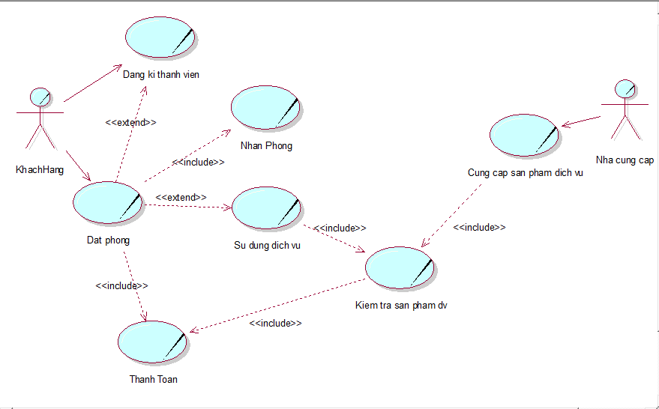

## 2.1.2. Mô hình hóa quy trình nghiệp vụ

### **2.1.2.1. Use case Đặt phòng**

### **a/ Xác định thừa tác viên và thực thể nghiệp vụ**

Thừa tác viên: Nhân viên lễ tân

Thực thể nghiệp vụ: Phòng hát, thẻ thành viên, hồ sơ khách hàng

### **b/ Mô tả bằng văn bản**

|  |
| --- |
| **Use case nghiệp vụ: Đặt phòng**  Use case bắt đầu khi một khách hàng đến đặt phòng. Mục tiêu của use case là nhằm cung cấp quy trình xử lý đặt phòng cho khách hàng. |
| **Các dòng cơ bản:**   1. Khách hàng đến quầy lễ tân yêu cầu đặt phòng 2. Nhân viên lễ tân tiếp nhận và kiểm tra thông tin khách hàng. 3. Thực hiện nghiệp vụ làm thẻ thành viên cho khách hàng. 4. Nhân viên lễ tân ghi nhận thông tin đặt phòng, tra cứu tình trạng phòng và các dịch vụ. 5. Nhân viên lễ tân giao phòng cho khách hàng và thực hiện tính giờ vào hệ thống. 6. Thanh toán. Nhân viên lễ tân thực hiện thanh toán cho khách hàng. |
| **Các dòng thay thể:**   * Tại bước 2 nếu khách hàng đã là đăng kí thành viên hoặc không có nhu cầu đăng kí thì bỏ qua bước 3 chuyển qua bước 4 * Tại bước 6 nếu là khách hàng thành viên thì thực hiện thanh toán theo hình thức khách hàng thành viên ngược lại thì thanh toán bình thường. |

**c/ Sơ đồ hoạt động**

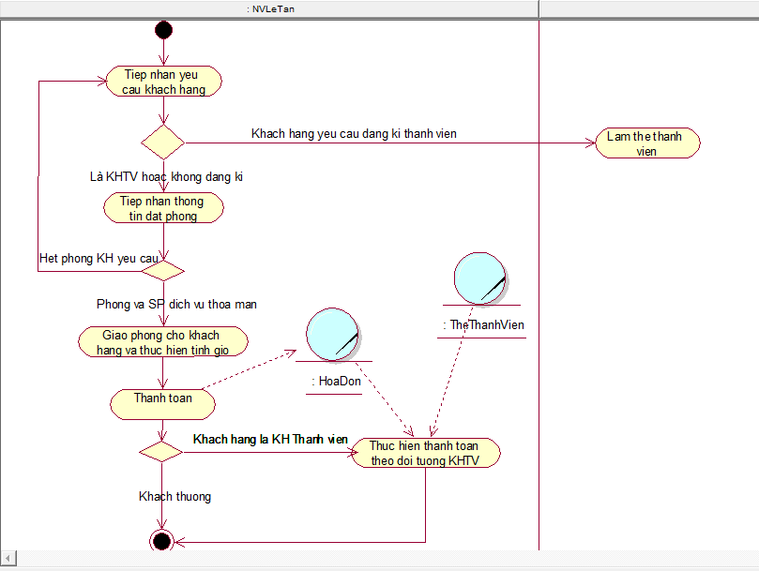

### **d. Sơ đồ tuần tự**

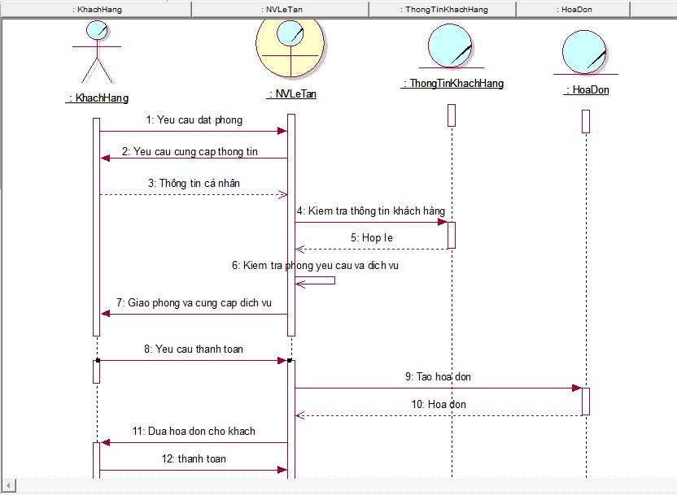

### **e. Sơ đồ cộng tác**

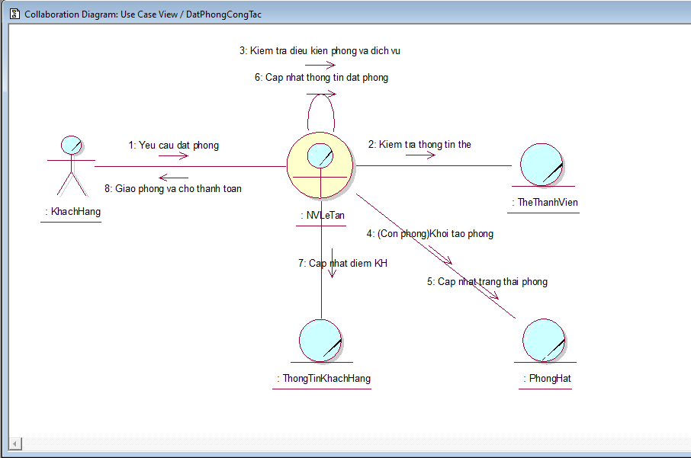

### **2.1.2.2. Use case Đăng kí thành viên**

### **a/ Xác định thừa tác viên và thực thể nghiệp vụ**

Thừa tác viên: Nhân viên lễ tân

Thực thể nghiệp vụ: thẻ thành viên, hồ sơ khách hàng

### **b/ Mô tả bằng văn bản**

|  |
| --- |
| **Use case nghiệp vụ: Đăng kí thành viên**  Use case bắt đầu khi một khách hàng yêu cầu hoặc có nhu cầu đăng kí thẻ thành viên. Mục tiêu của use case là nhằm cung cấp quy trình xử lý làm thẻ thành viên cho khách hàng. |
| **Các dòng cơ bản:**   1. Nhan viên lễ tân tiếp nhận yêu cầu từ khách hàng 2. Nhân viên lễ tân kiểm tra thông tin khách hàng 3. Nhân viên lễ tân yêu cầu khách hàng cung cấp thông tin 4. Nhân viên lễ tân tiến hành làm thẻ thành viên cho khách hàng 5. Nhân viên lễ tân thực hiện cập nhật thông tin lên hệ thống 6. Nhân viên giao thẻ cho khách |
| **Các dòng thay thể:**   * Tại bước 2 nếu khách hàng đã là KH thành viên thì bỏ qua bước 3,4 chuyển qua bước 5 |

**c/ Sơ đồ hoạt động** 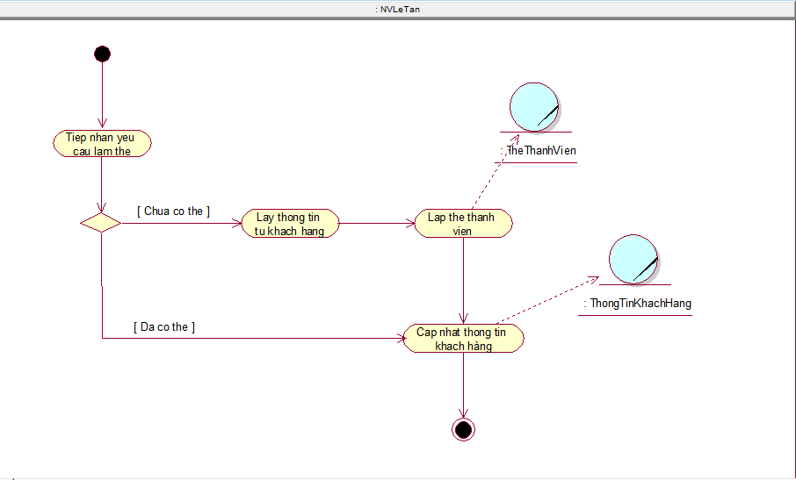

### **d. Sơ đồ tuần tự**

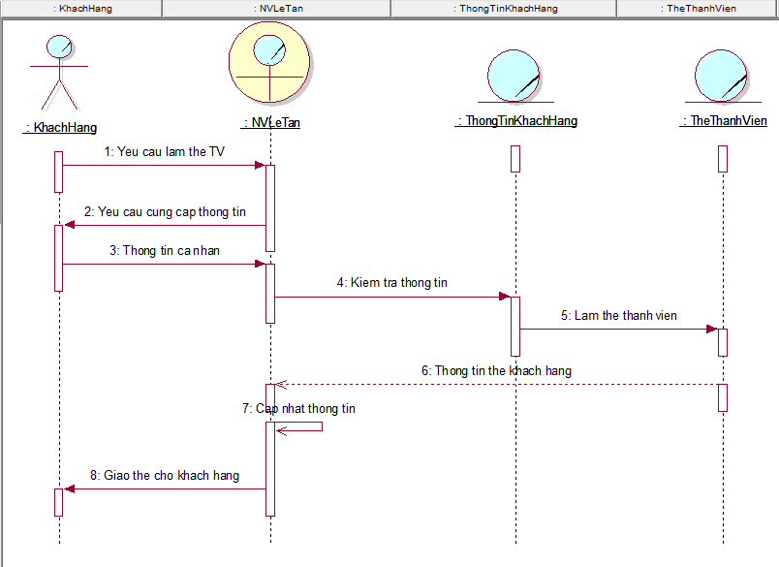

### **e. Sơ đồ cộng tác**

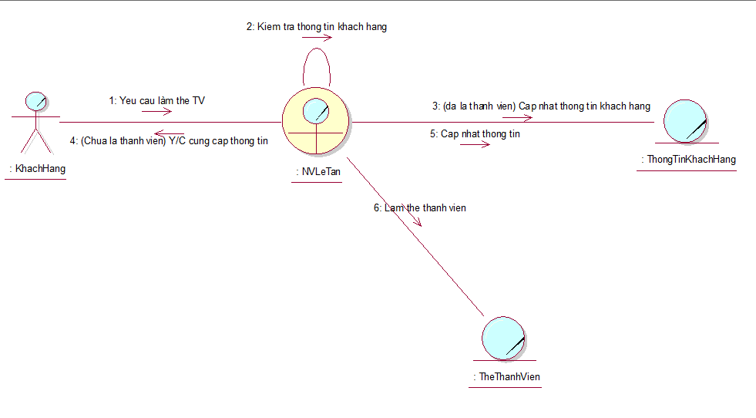

### **2.1.2.2. Use case Nhập hàng hóa về kho**

### **a/ Xác định thừa tác viên và thực thể nghiệp vụ**

Thừa tác viên: Nhân viên kho

Thực thể nghiệp vụ: hoa đơn nhập kho,

### **b/ Mô tả bằng văn bản**

|  |
| --- |
| **Use case nghiệp vụ: Nhập hàng hóa về kho** Use case bắt đầu khi quán thực hiện nhập kho sản phẩm dịch vụ từ nhà cung cấp. Mục tiêu của use case là nhằm cung cấp quy trình xử lý nhập hàng hóa vào kho. |
| **Các dòng cơ bản:**   1. Nhân viên kho tiếp nhận hàng hóa từ nhà cung cấp 2. Nhân viên kho kiểm tra hàng 3. Nhập hàng vào kho 4. Thực hiện xuất hóa đơn 5. Nhan vien lễ tân thanh toán cho nhà cung cấp 6. Cập nhật số lượng hàng vào kho |
| **Các dòng thay thể:**   * Tại bước 2 nếu sản phẩm gặp lỗi thì không nhận |

**c/ Sơ đồ hoạt động**

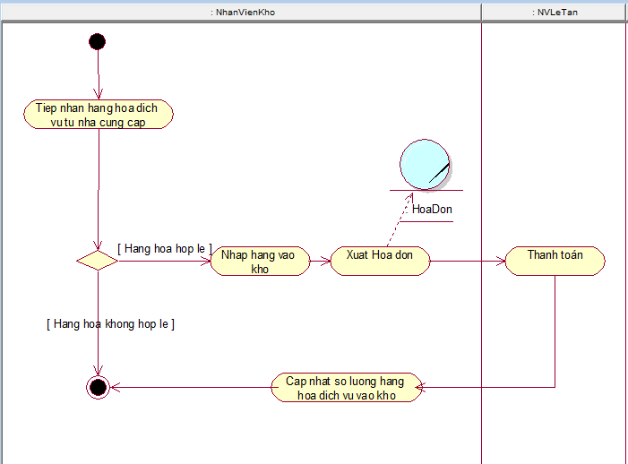

### **d. Sơ đồ tuần tự**

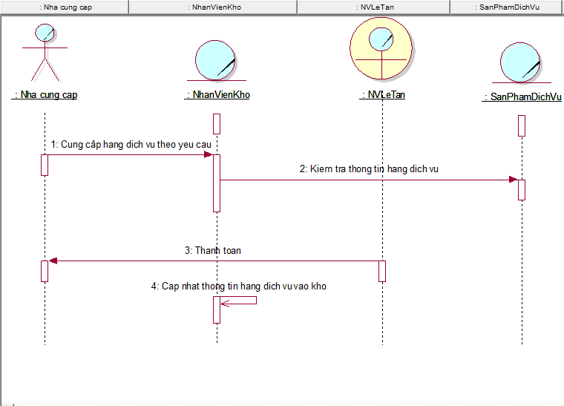

### **e. Sơ đồ cộng tác**

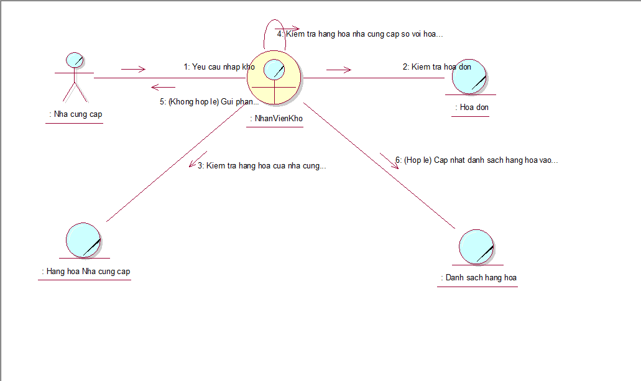

## 2.2. Mô hình Use-case hệ thống (xác định các yêu cầu tự động hoá)

Mô hình Use case nhằm thể hiện các chức năng chính mà hệ thống hỗ trợ tự động.

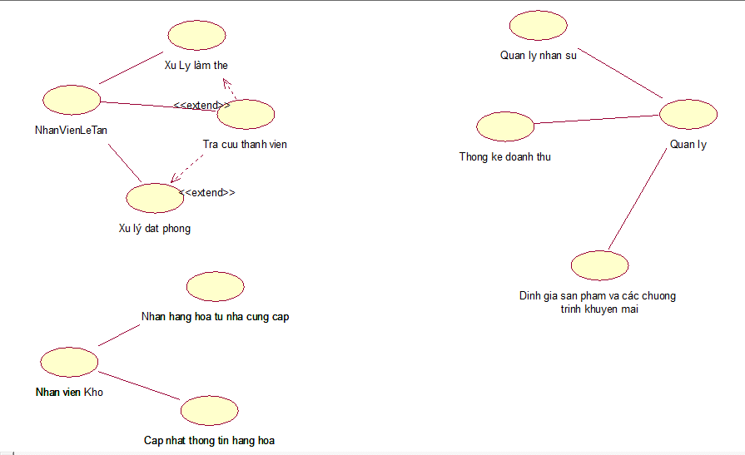

Link github : <https://github.com/nqhuy-bo/AppQuanLyKaraoke>